- HMM
①马尔可夫链：每一个状态都是唯一的依赖于前一个状态
②隐藏马尔可夫链随机生成的状态的序列：状态序列
每个状态生成一个观测而由此产生的随机序列：观测序列
③一阶马尔科夫可定义为：
状态：状态序列。
pi向量：初始化时每一个状态的概率。
转移矩阵：状态转移矩阵、观测概率矩阵
④三个基本问题
(1)对于一个观测序列出现概率的评估，使用前向-后向算法。
(2)给定观测序列，求最有可能的对应状态序列，维特比算法
(3)对于已生成的观察序列，估计模型参数，极大似然估计。
⑤前向后向算法：
前向算法过程：初值计算、新时刻的每一状态概率等于前面所有映射到该状态的概率和、最后累加最后时刻的所有状态概率，递推算法省去重复计算。
前向-后向算法：每一个状态既计算到达此状态的前向概率（多映射一），又计算生成此模型最终状态的后向概率（反向的多映射一，多了t时刻位于隐藏状态S），这些都可以用递归进行计算。
⑥维特比算法：
计算初始概率，再用动态规划求概率最大路径，某一时刻处于某一状态的概率等于在前一时刻所有状态中，递推到该时刻的最大值，并记录下路径。
⑦学习算法：EM算法

- CRF
线性链CRF形式为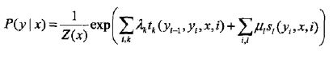
统一t s可化为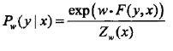
①条件随机场是给定输入随机变量的条件下，输出随机变量Y的条件概率分布模型，形式是参数化（序列化）的logistic regression，条件概率化的HMM
②由表达式比较，每一个HMM模型都等价于某个CRF，而CRF特征函数更加抽象、多元化，权重也可指定。
③学习方法是lr的思路，用极大似然估计。具体的优化实现方法有改进的迭代尺度法、梯度下降以及牛顿法等
④与hmm同样有三大问题，预测问题也用维特比算法，学习问题也用前向后向算法
⑤hmm处理的是联合概率，为生成模型，一层乘一层就完事了；crf处理条件概率，为判别模型，考虑表达式中t s取值问题。

- cs224n ——nlp with dl
Lecture1:
①nlp的层次：语言/OCR 分词、形态分析、句法分析、语义分析、语篇理解
②深度学习的一些特征：手工特征耗时耗力，还不易拓展、自动特征学习快，方便拓展
、深度学习既可以无监督学习，也可以监督学习...
③一切的一切：向量，多个向量构成相同纬度语义更丰富的词向量。
课程材料：包含线代、概率论、python、sgd...
①one-hot vector: 词向量|V|×1 vectorwith 全部为0只有一个为1
②word embeddings：单词映射到高位向量
③word2vec：词语是符号形式的，需要把他们嵌入到一个数学空间里，这种嵌入方式就叫词嵌入(word embedding)，而 Word2vec，就是词嵌入(word embedding) 的一种。Skip-gram：词语作为输入，来预测它周围的上下文，从 one-hot vector 降维到 Word2vec 形式的表示。 CBOW：用上下文预测这个词
④0范数，向量中非零元素的个数，1范数，为绝对值之和，2范数，就是通常意义上的模。
⑤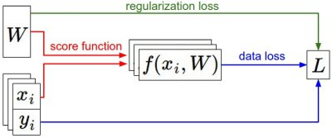
⑥凸优化基本定义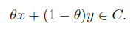变化为jensen不等式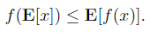
从基本问题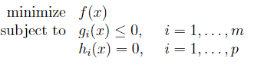变化为最小二乘、SVM...

Lecture2：Word Vectors 1
①discrete representation的问题(e.g. ntlk) 缺少新词、主观化、需要耗费大量人力去整理、无法计算准确的词语相似度...
②通过向量定义词语的含义，通过调整一个单词及其上下文单词的向量，使得根据两个向量可以推测两个词语的相似度；或根据向量可以预测词语的上下文，这个方法是递归的。
③word2vec：介绍了skip-gram模型
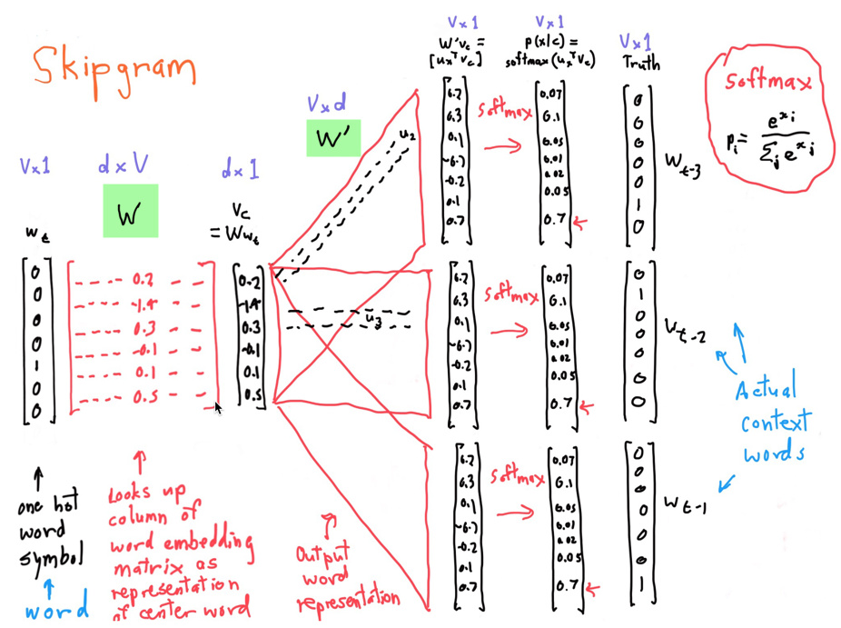
从左到右是one-hot向量，乘以center word的表示矩阵W于是找到词向量，乘以另一个context word的表示矩阵W'得到对每个词语的“相似度”，对相似度取softmax得到概率，与答案对比计算损失。同一个词有两个词向量，作为最终的、提供给其他使用的embeddings可以由这两者加起来或拼接起来。

